Actividad 3 (Juan Carlos Reyes Guerrero)

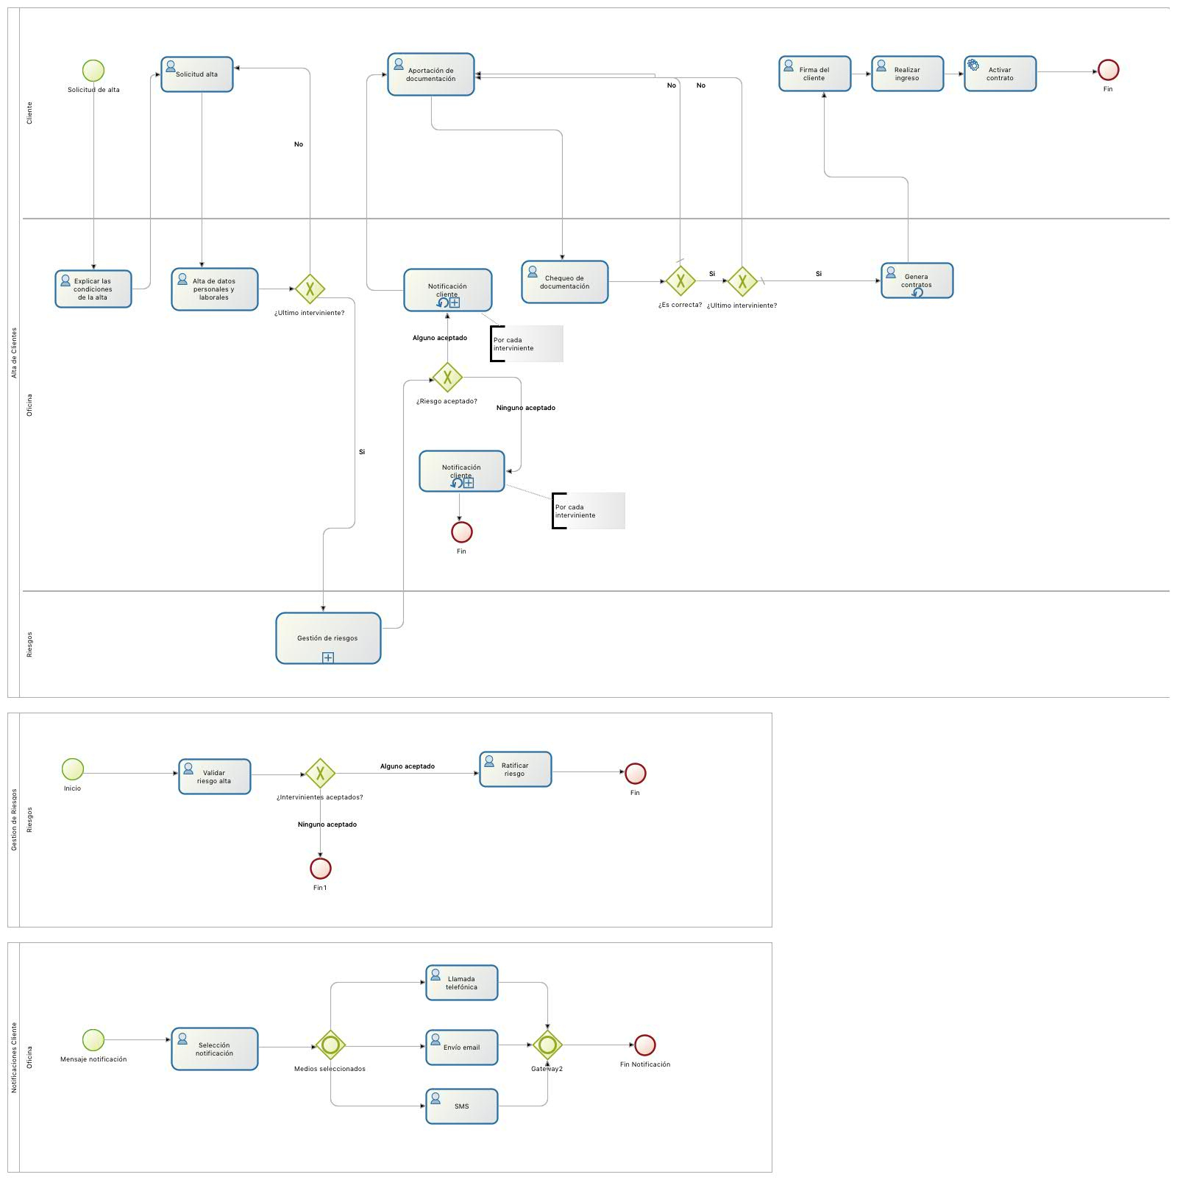

|  |  |
| --- | --- |
| **Ítem** | **Duración** |
| Explicar las condiciones del alta | 35 minutos |
| Solicitud de Alta | 20 minutos |
| Alta de datos personales y laborales | 10 minutos |
| Validar Riesgo del Solicitante |  |
| El Comité de aceptación | 4 días |
| El Comité de ratificación | 10 días |
| Notificación al cliente | 30 minutos |
| Aportación de documentación | 4 días |
| Chequeo de la documentación | 10 minutos |
| Generación de Contratos | 5 minutos |
| Firma de Contratos | 5 minutos |
| Realizar Ingreso | 5 minutos |

**1.3 Optimizar el proceso**

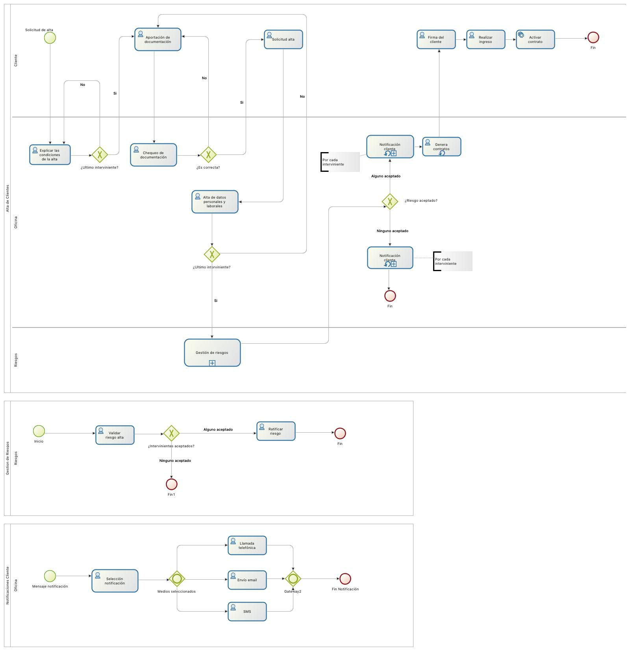

|  |  |
| --- | --- |
| **Ítem** | **Duración** |
| Explicar las condiciones del alta | 35 minutos |
| Aportación de documentación | 4 días |
| Chequeo de la documentación | 10 minutos |
| Solicitud de Alta | 20 minutos |
| Alta de datos personales y laborales | 10 minutos |
| Validar Riesgo del Solicitante |  |
| El Comité de aceptación | 2 días |
| El Comité de ratificación | 3 días |
| Notificación al cliente | 30 minutos |
| Generación de Contratos | 5 minutos |
| Firma de Contratos | 5 minutos |
| Realizar Ingreso | 5 minutos |

**Técnica de burocracia:**

Ordenación de los ítems

Explicar las condiciones del alta

Aportación de documentación

Chequeo de la documentación

Solicitud de Alta

Alta de datos personales y laborales

Validar Riesgo del Solicitante

Generación de Contratos

**Técnica el valor añadido**

**Técnica el tiempo de ciclo**

En las dos técnicas anteriores lo que modificaría son los tiempos en la revisión de la gestión del riesgo que me parece mucho. En cuanto al tiempo que se demora en la aportación de la documentación, a veces se va hasta una semana, ya que muchos documentos los deben entregar terceros (entidades gubernamentales) y estos se demoran.

**Conclusión:**

Se ordena de esta forma, porque hay pasos que se pueden hacer de una vez teniendo al cliente con toda la documentación lista, esto hace que no se haga venir al cliente varias veces al banco “El cambio lo adapte al modelo que se aplica en Colombia”.

**1.4 Automatización de procesos**

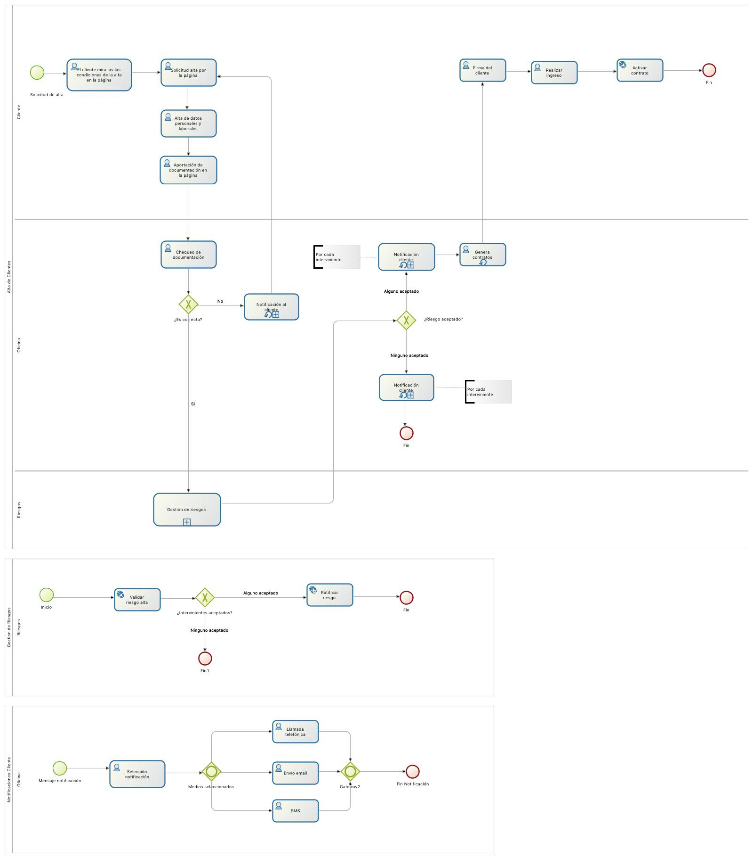

Se automatiza la explicación del cliente, que ya está en la página web

Se automatiza la entrega de documentos

Se automatiza la gestión de los riesgos

**Conclusión:**

La automatización el aplique de forma que se pueda sacar toda la ventaja de internet, este caso lo he tenido que afrontar cuando voy a pedir un crédito al banco, toca llenar cantidad de papeles y dar información que muchas veces ya la tiene el banco, o que se puede diligenciar por internet y ellos simplemente validarían esa información. Muchas veces con el asesor pierde demasiado tiempo llenado formularios y cuando se dañan, toca volver a comenzar.